|  |  |  |  |
| --- | --- | --- | --- |
| المملكة العربية السعودية  وزارة التعليم  الإدارة العامة للتعليم بـ.............  المدرسة الثانوية ............. | الدرجة النهائية  40 | المادة: | رياضيات1 |
| التاريخ: | / /1446هـ |
| الزمن: | ساعتين ونصف |
| اليوم: | الأحـــــد |
| أسئلة اختبار مقرر رياضيات1 (مسار مشترك) الفصل الدراسي الأول لعام 1446 هـ | | | |
| اسم الطالبة رباعي: | الصف: | رقم الجلوس: | |

|  |  |  |  |  |  |  |
| --- | --- | --- | --- | --- | --- | --- |
| الأسئلة | الدرجـة | | المصـححة وتوقيعها | المراجعة وتوقيعها | المدققة وتوقيعها | * استفتحي بالبسملة والدعاء بالتيسير والتوفيق للصواب. * ثقي في نفسك وعقلك وأنك قادرة على النجاح. * تذكري أن الله يراك. * عند التظليل في ورقة الإجابة يمنع التظليل الباهت والمزدوج. * تأكدي من تظليل 37 فقرة في ورقة الإجابة. |
| رقماً | كتابة |
| الآلي |  |  | أشواق الكحيلي |  | أشواق الكحيلي |
| المقالي |  |  |

37

السؤال الأول:

اختاري الإجابة الصحيحة فيما يلي (إجابة واحدة فقط)

...يتبع(1)

|  |  |  |  |  |  |  |  |
| --- | --- | --- | --- | --- | --- | --- | --- |
| 1. ناتج جمع عددين زوجين هو: | | | | | | | |
| A | عدد زوجي | B | عدد فردي | C | عدد اولي فقط | D | لا توجد إجابة صائبة |
| 1. المثال المضاد للتخمين التالي (الشكل الهندسي يتكون من أربعة أضلاع) هو: | | | | | | | |
| A | المربع | B | المثلث | C | شبه المنحرف | D | متوازي الأضلاع |
| 1. الحد التالي في المتتابعة هو: | | | | | | | |
| A |  | B |  | C |  | D |  |
| 1. إذا تقاطع مستويان فإنهما يتقاطعان في: | | | | | | | |
| A | نقطة | B | مستقيم | C | مستوى | D | غير ذلك |
| 1. الخاصية التي تبرر العبارة: إذا كانت $5=y$ فإن $y=5$ | | | | | | | |
| A | الانعكاس | B | التماثل | C | التعدي | D | التعويض |
| 1. إذا كانت $A,B,C$ ثلاث نقاط على استقامة واحدة فإن $B$ تقع بين $A$ و $C$ إذا وفقط إذا كان: | | | | | | | |
| A |  | B |  | C |  | D |  |
| 1. في العبارة (إذا كان $x-3=7$ فان $x=10$) تكون النتيجة: | | | | | | | |
| A |  | B |  | C |  | D |  |
| |  |  |  |  | | --- | --- | --- | --- | |  |  |  |  | |  |  |  |  | |  |  |  |  | |  |  |  |  | |  |  |  |  |  1. قيم الـ $q$ في الجدول المقابل هي:   (ملاحظة: القراءة من اليسار الى اليمين للإجابة في السؤالين 8,9) | | | | | | | |
| A |  | B |  | C |  | D |  |
| 1. من الجدول في السؤال رقم 8 قيم هي: | | | | | | | |
| A |  | B |  | C |  | D |  |
| 1. التبرير الذي يعتمد على المشاهدة والملاحظة هو: | | | | | | | |
| A | التبرير الاستقرائي | B | التبرير الاستنتاجي | C | قانون الفصل المنطقي | D | قانون القياس المنطقي |
| 1. إذا علم مستقيم ونقطة لا تقع عليه فإنه يوجد .................... يمر بالنقطة ويوازي المستقيم المعلوم: | | | | | | | |
| A | مستقيم واحد فقط | B | مستقيمين | C | ثلاث مستقيمات | D | لا توجد إجابة صائبة |
| * (استخدم الشكل المجاور للإجابة عن السؤالين 13,12)  1. في الشكل المجاور القطعة المخالفة للقطة $\overline{CD}$ هي: | | | | | | | |
| A |  | B |  | C |  | D |  |
| 1. في الشكل السابق المستوى $CBF$ يوازي المستوى: | | | | | | | |
| A | $$CDA$$ | B | $$EFG$$ | C | $$GHD$$ | D | $$AEH$$ |
| * (استخدم الشكل المجاور للإجابة عن السؤالين 15,14)  1. من الشكل المجاور حدد الاسم الخاص لزوج الزوايا $∠4,∠6$ | | | | | | | |
| A | متبادلتان داخليا | B | متبادلتان خارجيا | C | متحالفتان | D | متناظرتان |
| 1. من الشكل السابق الاسم الخاص لزوج الزوايا $∠2,∠7$ | | | | | | | |
| A | متبادلتان داخليا | B | متبادلتان خارجيا | C | متحالفتان | D | متناظرتان |
| 1. إذا كانت العبارتان الشرطيتان $p→q ,q→r$ صحيحتين فإنه تبعاً لقانون القياس المنطقي اي العبارات الاتية صحيحة | | | | | | | |
| A |  | B |  | C |  | D |  |
| 1. القاطع الذي يكوّن $∠5,∠3$ | | | | | | | |
| A | $$l$$ | B | $$M$$ | C | $$q$$ | D | $$p$$ |
| * (استخدم الشكل المجاور للإجابة عن الاسئلة 20,19,18)  1. إذا كان $∠1≅∠5$ فأي مسلمة أو نظرية تبرر أن $p∥q$؟ | | | | | | | |
| A | مسلمة الزاويتين المتناظرتين | B | نظرية الزاويتين المتحالفتين | C | نظرية الزاويتين المتبادلتين داخلياً | D | نظرية الزاويتين المتبادلتين خارجياً |
| 1. إذا كان و ، فإن تساوي: | | | | | | | |
| A |  | B |  | C |  | D |  |
| 1. إذا كان: و و ، فإن قيمة تساوي: | | | | | | | |
| A |  | B |  | C |  | D |  |
| 1. أوجد قيمة $x$ في الشكل المجاور.   مبدعتي: بالطبع ستتعبين،، لو كان النجاح سهلاً لوصل اليه الجميع..(2) | | | | | | | |
| A |  | B |  | C |  | D |  |
| 1. إذا كان في الشكل المجاور، فأوجد . | | | | | | | |
| A |  | B |  | C |  | D |  |
| 1. المستقيم الذي ميله $4$ ويمر بالنقطة | | | | | | | |
| A |  | B |  | C |  | D |  |
| 1. ميل المستقيم المار بالنقطتين هو | | | | | | | |
| A |  | B |  | C |  | D |  |
| 1. العبارة (يحتوي المستوى على ثلاث نقاط على الأقل ليست على المستقيم نفسه): | | | | | | | |
| A | *صحيحة أحياناً* | B | *ليست صحيحة أبداً* | C | صحيحة دائماً | D | لا توجد إجابة صائبة |
| 1. إذا تعامد مستقيمان فإن حاصل ضرب ميليهما يساوي: | | | | | | | |
| A | $$-1$$ | B | $$0$$ | C | $$1$$ | D | *غير معرف* |
| 1. البعد بين المستقيمين المتوازيين إذا كانت معادلتهما $y=1 , y=3$ يساوي: | | | | | | | |
| A |  | B |  | C |  | D |  |
| 1. عيّن معكوس العبارة الآتية: إذا كان $x=2$، فإن $x+3=5$. | | | | | | | |
| A | إذا كان $x+3=5$، فإن $x=2$ | B | إذا كان $x+3≠5$، فإن $x≠2$ | C | إذا كان ، فإن | D |  |
| 1. ما الذي يستعمل لبيان صحة النتيجة، اعتماداً على العبارات المعطاة؟   **المعطيات:** إذا كانت الزاوية حادة، فمن المستحيل أن تكون منفرجة. $∠A$ زاوية حادة.  **النتيجة:** يستحيل أن تكون $∠A$ منفرجة. | | | | | | | |
| A | قانون الفصل المنطقي | B | *قانون القياس المنطقي* | C | *التخمين* | D | قانونا الفصل والقياس المنطقي |
| 1. اذكر الخاصية التي تبرر: إذا كان $3x=6$، فإن $x=2$. | | | | | | | |
| A | *الجمع للمساواة* | B | الطرح للمساواة | C | التعدي للمساواة | D | *القسمة للمساواة* |
| 1. استعمل شكل فن الآتي الذي يبين نوع الرياضة التي اختارها الطلاب للإجابة عن السؤال التالي:   ما عدد الطلاب الذين اختاروا كرة السلة وكرة القدم؟ | | | | | | | |
| A |  | B |  | C |  | D |  |
| 1. أيّ العبارات أدناه تعد نتيجة منطقية للعبارتين الآتيتين؟  * إذا نزل المطر اليوم، فستؤجل المباراة. * ستُقام المباريات المؤجلة أيام الجمعة. | | | | | | | |
| A | إذا أُجلت المباراة، فإنها تؤجل بسبب المطر. | B | إذا نزل المطر اليوم، فستُقام المباراة يوم الجمعة | C | *لا تقام بعض المباريات المؤجلة أيام الجمعة.* | D | إذا لم ينزل المطر اليوم، فلن تُقام المباراة يوم الجمعة. |
| 1. العبارة التي تُقبل بصحتها دون برهان هي: | | | | | | | |
| A | النظرية | B | التخمين | C | *المسلمة* | D | البرهان |
| 1. ما ميل المستقيم ؟ | | | | | | | |
| A |  | B |  | C |  | D |  |
| 1. أيّ المعادلات الآتية تمثل مستقيماً يعامد المستقيم الذي معادلته ؟ | | | | | | | |
| A |  | B |  | C |  | D |  |
| 1. أيّ مما يأتي هو التمثيل البياني للمستقيم الذي يمر بالنقطة ؟ | | | | | | | |
| A |  | B |  | C |  | D |  |
| 1. ما البعد بين المستقيمين المتوازيين اللذين معادلتهما: $y=2x+7$ و $y=2x-3$ َ | | | | | | | |
| A | $$\sqrt{2}$$ | B | $$\sqrt{5}$$ | C | $$2\sqrt{5}$$ | D | $$4\sqrt{2}$$ |

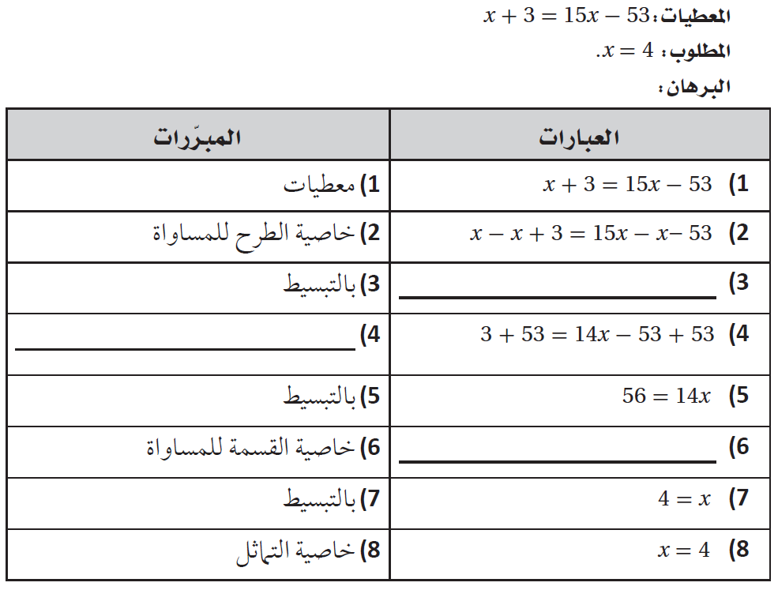السؤال الثاني: اجيب عما يلي

3

1. أكمل الجدول التالي:



..................................................................................................................................................

..................................................................................................................................................

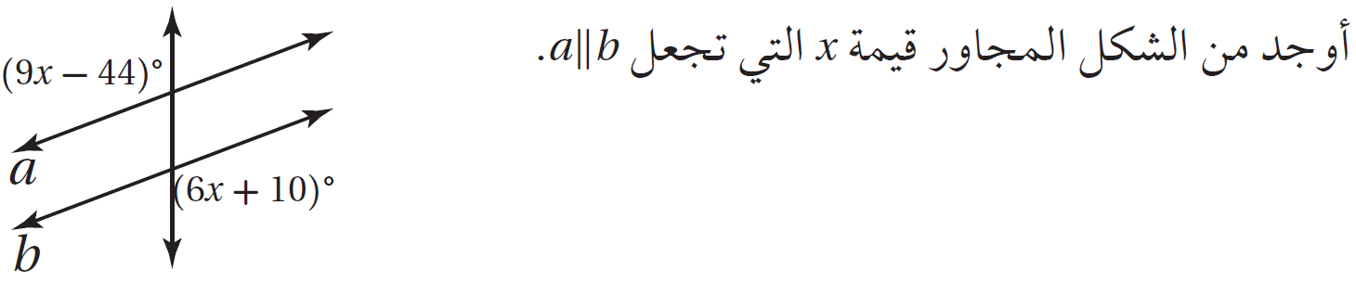

1. 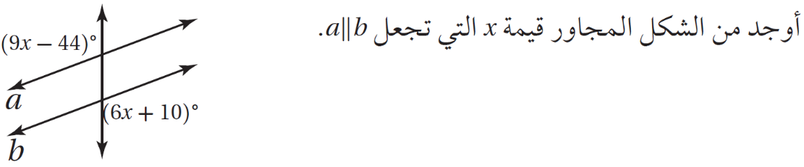

..............................................................................................................

...............................................................................................................

...............................................................................................................

...............................................................................................................

انتهت الأسئلة ألهمك الله الصواب وحسن الجواب،،،

معلمة المادة: أشواق الكحيلي



المملكة العربية السعودية

وزارة التعليم

إدارة التعليم بمنطقة الـــــــ

مكتب تعليم

الثانوية الأولى العام

المــــــــادة: رياضيات

الصـــف: أول ثانوي

الشعبـــة: الأولى

اليـــــــوم: الأحد

التاريــخ: ٩-٤-١٤٤٣هـ

الفتـــــرة: الأولى

الزمـــــن: ثلاث ساعات

بسم الله الرحمن الرحيم

اختبار الفصل الدراسي الأول (الدور الأول) للعام الدراسي ١٤٤6هـ

٤٠

|  |  |
| --- | --- |
| اسم الطالبة |  |
| رقم الجلوس |  |

|  |  |  |  |  |  |
| --- | --- | --- | --- | --- | --- |
| السؤال | الدرجة | | اسم المصححة وتوقيعها | اسم المراجعة وتوقيعها | اسم المدققة وتوقيعها |
| رقما | كتابة |
| س١ |  |  |  |  |  |
| س٢ |  |  |
| س٣ |  |  |
| س٤ |  |  |
| المجموع |  |  |

(ابنتي الحبيبة استعيني بالله وتوكلي عليه فبسم الله)

**يتبع**

|  |  |  |  |  |  |  |  |  |  |
| --- | --- | --- | --- | --- | --- | --- | --- | --- | --- |
| **السؤال الأول / اختاري الإجابة الصحيحة من الخيارات التالية** | | | | | | | | | **١٤ درجة** |
| ١ | الحد التالي في المتوالية 3,6,9,12,15,…… | | | | | | | | |
| a | 18 | b | 32 | c | 23 | d | 30 | |
| ٢ | من خلال الرسم المقابل الزاويتين $∠11$ و $∠7$ هما | | | | | | | | |
| a | متبادلتان داخليا | b | متبادلتان خارجيا | c | متناظرتان | d | متحالفتان | |
| ٣ | من خلال الرسم المقابل الزاويتين $∠9$ و $∠6$ هما | | | | | | | | |
| a | متحالفتان | b | متبادلتين خارجيا | c | متناظرتان | d | متبادلتان داخليا | |
| ٤ | من خلال الرسم المقابل الزاويتين $∠4$ و $∠2$ هما | | | | | | | | |
| a | متناظرتان | b | متبادلتان خارجيا | c | متحالفتان | d | متبادلتان داخليا | |
| ٥ | من خلال الرسم المقابل الزاويتين $∠9$ و $∠10$ هما | | | | | | | | |
| a | متبادلتان خارجيا | b | متبادلتان داخليا | c | متحالفتان | d | متناظرتان | |
| ٦ | ناتج جمع عددين زوجيين هو عدد | | | | | | | | |
| a | فردي | b | زوجي | c | غير ذلك | d | لا زوجي ولا فردي | |
| ٧ | من الشكل المقابل إذا كان *m $∠3=130°$*  فإن $m ∠2$ تساوي | | | | | | | | |
| a | $$130°$$ | b | $$50°$$ | c | $$60°$$ | d | $$80°$$ | |
| ٨ | من الشكل المقابل إذا كان $m ∠3=130°$ فإن $m ∠7$ تساوي | | | | | | | | |
| a | $$50°$$ | b | $$130°$$ | c | $$80°$$ | d | $$60°$$ | |
| ٩ | في العبارة الشرطية (إذا كان لمضلع ستة أضلاع، فإنه سداسي) الفرض هو | | | | | | | | |
| a | المضلع محدب | b | للمضلع ست أضلاع | c | سداسي | d | المضلع مثلث | |
| ١٠ | من الشكل المقابل قيمة $x$ تساوي | | | | | | | | |
| a | $$20°$$ | b | $$114°$$ | c | $$60°$$ | d | $$104°$$ | |
| ١١ | ينتج من تبديل الفرض مع النتيجة في العبارة الشرطية | | | | | | | | |
| a | الفرض | b | المعاكس الايجابي | c | المعكوس | d | العكس | |
| ١٢ | يكون للمستقيمين غير الرأسيين الميل نفسه، إذا وفقط إذا كانا | | | | | | | | |
| a | متخالفين | b | متعامدين | c | متقاطعين | d | متوازيين | |
| ١٣ | من الشكل المقابل قيمة الميل تكون | | | | | | | | |
| a | موجبة | b | غير معرفة | c | صفر | d | سالبة | |
| ١٤ | عدد الطالبات اللاتي نجحن في مادة الرياضيات والكيمياء والممثل في شكل فن التالي هو | | | | | | | | |
| a | $$20$$ | b | $$2$$ | c | $$60$$ | d | $$46$$ | |

**يتبع**

|  |  |  |  |
| --- | --- | --- | --- |
| **السؤال الثاني/ اختاري علامة (✓) للعبارة الصحيحة وعلامة (🗶) للعبارة الخاطئة** | | **١٤ درجة** | |
| ١ | إذا قطع قاطع مستقيمين متوازيين فإن كل زاويتين متناظرتين غير متطابقتين | صح | خطأ |
| ٢ | إذا كانت $M$ *نقطة منصف $\overline{AB}$ فإن $\overline{AM} ≠ \overline{MB}$* | صح | خطأ |
| ٣ | إذا عُلم مستقيم ونقطة لا تقع عليه فإنه يوجد أكثر من مستقيم يمر بتلك النقطة ويوازي المستقيم المعلوم | صح | خطأ |
| ٤ | إذا كان المستقيمان في المستوى متساويي البعد عن مستقيم ثالث فإنهما غير متوازيان | صح | خطأ |
| ٥ | إذا كان الميل خط رأسي فإنه يساوي الصفر | صح | خطأ |
| ٦ | الميل هو نسبة التغير في الإحداثي $x$ إلى التغير في الإحداثي $y$ بين أي نقطتين | صح | خطأ |
| ٧ | أي نقطتين يمر بهما مستقيم واحد فقط | صح | خطأ |
| ٨ | القاطع هو المستقيم الذي يقطع مستقيمان أو أكثر في المستوى | صح | خطأ |
| ٩ | الزاويتان المتقابلتان بالرأس متطابقتين | صح | خطأ |
| ١٠ | إذا كانت الزاويتين متجاورتين على مستقيم فإنهما متكاملتين | صح | خطأ |
| ١١ | المستقيمان المتوازيان هما مستقيمان لا يتقاطعان أبداً ويقعان في المستوى نفسه | صح | خطأ |
| ١٢ | إذا قطع قاطع مستقيمين متوازيين فإن كل زاويتين متحالفتين متكاملتين | صح | خطأ |
| ١٣ | إذا كان مستقيم عمودي على أحد مستقيمين متوازيين في مستوى فإنه يكون عمودياً على المستقيم الآخر | صح | خطأ |
| ١٤ | المسلمة عبارة تعطي وصفا لعلاقة أساسية بين المفاهيم الهندسية وتقبل على أنها صحيحة دون برهان | صح | خطأ |

|  |  |  |
| --- | --- | --- |
| **السؤال الثالث / اجيبي عن المطلوب** | | **٦ درجات** |
| **أ/ أكملي جدول الصواب التالي** | **ب / اكتبي بصيغة الميل والمقطع معادلة المستقيم الذي ميله $3$، ومقطع المحور $y$ له** | |
| |  |  |  |  | | --- | --- | --- | --- | |  |  |  |  | |  |  | T | T | |  |  | F | T | |  |  | T | F | |  |  | F | F | |  | |

|  |  |  |  |  |  |
| --- | --- | --- | --- | --- | --- |
| **السؤال الرابع/ اختاري للعمود الأول ما يناسبه من العمود الثاني** | | | | | **٦ درجات** |
|  | عبارة مركبة ناتجة عن ربط عبارتين أو أكثر باستعمال رابط (و) |  | ١ | تبرير استنتاجي | |
|  | هي العبارات التي لها قيم الصواب نفسه | ٢ | عبارة الفصل | |
|  | هو عبارة تفيد معنى مضاد لمعنى العبارة الأصلية | ٣ | تبرير استقرائي | |
|  | دعُي خالد إلى حفل عشاء، وقد حضر جميع المدعوين الحفل؛ إذن حضر خالد الحفل هو تبرير | ٤ | عبارة الوصل | |
|  | لاحظ خالد أن جاره يسقي أشجار حديقته كل يوم جمعة، واليوم هو الجمعة، فاستنتج أن جاره سوف يسقي أشجار حديقته اليوم | ٥ | العبارات المتكافئة | |
|  | عبارة مركبة ناتجة عن ربط عبارتين أو أكثر باستعمال رابط (أو) | ٦ | نفي العبارة | |

انتهت الأسئلة

تمنياتي القلبية لكن بالتوفيق والنجاح

معلمتكن /

|  |  |  |  |  |  |  |  |  |  |  |  |  |  |  |  |  |  |  |
| --- | --- | --- | --- | --- | --- | --- | --- | --- | --- | --- | --- | --- | --- | --- | --- | --- | --- | --- |
| **المملكة العربية السعودية**  **وزارة التعليم**  **الإدارة العامة للتعليم بمنطقة**  **مكتب التعليم**  **مدرسة ا** | | | | a.png | | | | **المـــادة:رياضيات١**  **الصـف : الاول**  **الفتـــــــــــرة :**  **الزمـــــــــــــــن :** | | | |  |  | | --- | --- | | **الدرجة**  **رقما** |  | | **الدرجة**  **كتابة** |  | | | | |
| **أسئلة اختبار نهاية الفصل الدراسي الأول ( الدور الاول) العام الدراسي 1445/1446هـ** | | | | | | | | | | | | | | |
| **اسم الطالب/ رقم الجلوس/** | | | | | | | | | | | | | | |
| **ا**لدرجات | **س 1** |  | | | **س2** |  | | | **س3** |  | | | **س4** |  |
| **المصحح:** | | | **التوقيع:** | | | | **المراجع:** | | | | | **التوقيع:** | | |

السؤال الأول:

**15**

**A) ضع علامة ( ) أمام العبارة الصحيحة وعلامة (×) أمام العبارة الخاطئة فيما يلي:**

|  |  |  |
| --- | --- | --- |
| **(1** | **إذا كانت العبارة 𝒑 صواب والعبارة 𝒒 خطأ فإن العبارة 𝒑 ⋀ 𝒒 تكون صواب** | **( )** |
| **(2** | **إذا كانت العبارة 𝒑 صواب فإن العبارة 𝒑~ تكون خاطئة** | **( )** |
| **(3** | **الزاويتان المتتامتان يكون مجموع قياسهما °𝟏𝟖𝟎** | **( )** |
| **(4** | **ميل المستقيم الذي يحتوي النقطتين (𝟐, 𝟓) ,(𝟑, 𝟕) يساوي $\frac{1}{2}$** | **( )** |
| **(5** | **ميل المستقيم الأفقي الموازي لمحور 𝒙 يساوي دائما صفر** | **( )** |
| **(6** | **التبرير الاستنتاجي هو تبرير تستعمل فيه أمثلة محددة للوصول الى نتيجة** | **( )** |
| **(7** | **في العبارة الشرطية تُسمى الجملة التي تلي كلمة (إذا) النتيجة** | **( )** |
| **(8** | **ميل المستقيم العمودي على المستقيم الذي معادلته $y=\frac{2}{7}x+1$ يساوي $\frac{-7}{2}$** | **( )** |
| **(9** | **النظرية هي عبارة تُقبل على انها صحيحة بدون برهان** | **( )** |
| **(10** | **المستقيمان المتعامدان يكون حاصل ضرب ميلهما يساوي صفر** | **( )** |



**5**

**B) انقل الرقم المناسب من العمود (A) بما يناسبه من العمود (B) فيما يلي:**

|  |  |  |  |
| --- | --- | --- | --- |
| **الرقم** | **العمود (A)** |  | **العمود (B)** |
| **1)** | **ناتج جمع عددين فرديين** |  | **180** |
| **2)** | **العبارة التي تقبل على انها صحيحة بدون برهان تسمى** |  | **Y=mx+b** |
| **3)** | **متتامتان** |  | **مسلمة** |
| **4)** | **متكاملتان** |  | **90** |
| **5)** | **الميل والمقطع** |  | **عدد زوجي** |

**يتبع 🡨**

**السؤال الثاني:**

**10**

**A) أختر الإجابة الصحيحة فيما يلي:**

**1) بناء على العبارة التالية : ( ناتج ضرب عددين فرديين ) فإن التخمين الصحيح هو:**

|  |  |  |  |  |  |  |  |
| --- | --- | --- | --- | --- | --- | --- | --- |
| ***a)*** | ***عدد فردي*** | ***b)*** | ***عدد زوجي*** | ***c)*** | ***عدد كلي*** | ***d)*** | ***لا شيء مما ذكر*** |

**2)المثال المضاد الذي بينّ أن العبارة: ( إذا كان n عددا حقيقيا ، فإن n– يكون سالبا ) خاطئة هو :**

|  |  |  |  |  |  |  |  |
| --- | --- | --- | --- | --- | --- | --- | --- |
| ***a)*** | ***N= -1*** | ***b)*** | ***N= 2*** | ***c)*** | ***N= 3*** | ***d)*** | ***N= 4*** |

**3) إذا كانت العبارتان الشرطيتان**  𝒑 → 𝒒 , 𝒒 → 𝒓 **صحيحتين فإنه تبعاً لقانون القياس المنطقي أي العبارات الاتية**

|  |  |  |  |  |  |  |  |
| --- | --- | --- | --- | --- | --- | --- | --- |
| ***a)*** | ***p→ r*** | ***b)*** | ***r → p*** | ***c)*** | ***q → p*** | ***d)*** | ***لا شي مما ذكر*** |

**4) إذا تقاطع مستويان فإنهما يتقاطعان في أي مما يلي ؟**

|  |  |  |  |  |  |  |  |
| --- | --- | --- | --- | --- | --- | --- | --- |
| ***a)*** | ***مستوى واحد*** | ***b)*** | ***نقطة واحدة*** | ***c)*** | ***مستقيم واحد*** | ***d)*** | ***نقطتان*** |

**5) الحد التالي في المتتابعة التالية: ..… , 10- , 2- , 5 , 11 , 61 , 20**

|  |  |  |  |  |  |  |  |
| --- | --- | --- | --- | --- | --- | --- | --- |
| ***a)*** | ***20*** | ***b)*** | *-20* | ***c)*** | ***19*** | ***d)*** | ***-19*** |

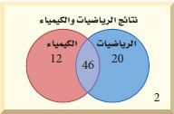**6) يمثل شكل فن المجاور عدد طلاب الصف الأول الثانوي**

**الذين نجحوا والذين لم ينجحوا في اختباري الرياضيات أو الكيمياء.**

**ما عدد الطلاب الذين نجحوا في الرياضيات أو في الكيمياء ؟**

|  |  |  |  |  |  |  |  |
| --- | --- | --- | --- | --- | --- | --- | --- |
| ***a)*** | ***78*** | ***b)*** | ***46*** | ***c)*** | ***20*** | ***d)*** | ***12*** |

**7) في العبارة الشرطية التالية: )إذا كان لمضلع ستة أضلاع ، فإنه سداسي( . فإن الفرض هو:**

|  |  |  |  |  |  |  |  |
| --- | --- | --- | --- | --- | --- | --- | --- |
| ***a)*** | ***للمضلع ستة اضلاع*** | ***b)*** | ***المضلع سداسي*** | ***c)*** | ***المضلع محدباً*** | ***d)*** | ***اذا كان*** |

|  |  |  |  |  |  |  |  |
| --- | --- | --- | --- | --- | --- | --- | --- |
| ***a)*** | ***Y=3x-5*** | ***b)*** | ***Y=3x+5*** | ***c)*** | ***Y=5x-3*** | ***d)*** | ***Y=-5x+3*** |

**8) معادلة المستقيم الذي ميله 5- والمقطع الصادي 3 هي:**

**9) الخاصية a=a تسمى خاصية**

|  |  |  |  |  |  |  |  |
| --- | --- | --- | --- | --- | --- | --- | --- |
| ***a)*** | ***التماثل للمساواة*** | ***b)*** | ***التعدي للمساواة*** | ***c)*** | ***الانعكاس للمساواة*** | ***d)*** | ***لا شيء مما ذكر*** |

**10) إذا كان 2x-8=10 فإن قيمة x تساوي**

|  |  |  |  |  |  |  |  |
| --- | --- | --- | --- | --- | --- | --- | --- |
| ***a)*** | ***9*** | ***b)*** | ***18*** | ***c)*** | ***8*** | ***d)*** | ***10*** |

**يتبع 🡨**

السؤال الثالث:

**1.5**

**7.55**

1. **في العبارة التالية اوجد الفرض – النتيجة – المعاكس الإيجابي :**

**(إذا كانت x+1=2 فإن x=1 ) ؟**

**1.5**

**B) إذا كانت ∠4,∠3 متقابلتان بالرأس وكانت m∠3=6x+2 ,m∠4=8x-14 فأوجد m∠3 ؟**

**C)أوجد معادلة المستقيم الذي يمر بالنقطة (1,7) والعمودي على المستقيم $y=-x+1\frac{1}{2}$ بصيغة الميل والمقطع ؟**

**1.5**

**D)**

**1.5**

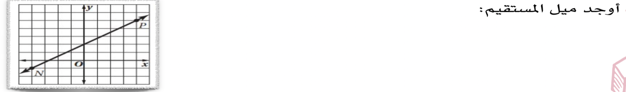

**1.5**

**E) اوجد قياس كل من الزوايا المرقمة مع ذكر النظرية التي تبرر حلك..** صورة تحتوي على نص, هوائي

تم إنشاء الوصف تلقائياً

**يتبع**

**1.5**

السؤال الرابع:

**7.5**

**A)** 

**B)اكمل الجدول التالي:**

صورة تحتوي على منضدة

تم إنشاء الوصف تلقائياً

**3**

**C)**

صورة تحتوي على منضدة

تم إنشاء الوصف تلقائياً

**3**

**انتهت الأسئلة ,,, ارجو لكم بالتوفيق والنجاح ,,**

**الأستاذ/**

المملكة العربية السعودية

المادة : رياضيات 1-1

الصف : أول ثانوي

الفترة : الأولى

الزمن : ساعتان و نصف

اليوم :

التاريخ :

عدد الصفحات : 4

وزارة التعليم

إدارة التعليم بـ ...................

مدرسة ...................

المرحلة الثانوية - مسارات

أسئلة اختبار نهاية الفصل الدراسي الأول ( الدور الأول) العام الدراسي 1446 هـ

أسم الطالبـ/ـة : ............................................................... الشعبة : ..........................

رقم الجلوس : ......................................................

الدرجة النهائية رقماً: الختم

الدرجة النهائية كتابة : .........................................

|  |  |  |  |  |  |  |  |
| --- | --- | --- | --- | --- | --- | --- | --- |
| السؤال | الدرجة رقماً | المصححـ/ـة | التوقيع | المراجعـ / ـة | التوقيع | المدققـ / ــــة | التوقيع |
| الأول |  |  |  |  |  |  |  |
| الثاني |  |  |  |  |  |  |  |
| الثالث |  |  |  |  |  |  |  |
| الرابع |  |  |  |  |  |  |  |
| المجموع |  |  |  |  |  |  |  |

معلمـ / ـة المادة

.....................................................................

مدير/ة المدرسة

....................................................................

السؤال الأول : أكمل الفراغات التالية 10 فقرات الدرجة : .....................

|  |  |
| --- | --- |
| 1 | *المستقيمان المتعامدان يكونان زوايا متجاورة .........................* |
| 2 | قيمة x هي ............................... |
| 3 | ميل المستقيم الأفقي = ................................. |
| 4 | الحد التالي في المتتابعة 3,6,9,12, …………………. |
| 5 | الشكل المجاور يبين عدد الأشخاص الذين حضروا  الندوتين التوعويتين ( مرض السكر ) و ( مرض الضغط )  عدد الأشخاص الذين حضروا ندوة مرض الضغط فقط ........ |
| 6 | معادلة المستقيم المعطى له $m=\frac{1}{2}$ و $b=-1$ بصيغة الميل و مقطع هي ......................... |
| 7 | هما مستقيمان لا يتقاطعان ابدا و يقعان في المستوى نفسه ...................................... |
| 8 | تسمى العبارة المركبة الناتجة عن ربط عبارتين أول اكثر باستعمال ( و ) عبارة ...................... |
| 9 | حاصل ضرب ميلي مستقيمان متعامدان غير رأسيين يساوي .............................................. |
| 10 | في العبارة ( يوم غد هو السبت إذا كان اليوم هو الجمعة ) الفرض هو ................................  و النتيجة ................................. |

1

السؤال الثاني : أختر الإجابة الصحيحة فيما يلي ( إجابة واحد فقط ) 10 فقرات الدرجة : .............

|  |  |  |  |  |  |  |  |
| --- | --- | --- | --- | --- | --- | --- | --- |
| 1 | *مجموع قياس الزاويتان المتكاملتان* | | | | | | |
| A | $$120°$$ | B | $$90°$$ | C | $$180°$$ | D | $$0°$$ |
| 2 | من الشكل الذي أمامك حدد ما يلي : مستوى يوازي CBG | | | | | | |
| A | *CBA* | B | *EHG* | C | *DCF* | D | *DAH* |
| 3 | اذا كانت p صائبة , q خاطئة . فأي مما يلي تكون عبارة صائبة | | | | | | |
| A | $$∽p⋀q$$ | B | $$p∧∽q$$ | C | $$p∧q$$ | D | $$∽p⋁q$$ |
| 4 | الخاصية التي تبرر العبارة ( $XY=XY$ *)* | | | | | | |
| A | الانعكاس للمساواة | B | التماثل للمساواة | C | التعدي للمساواة | D | التوزيع للمساواة |
| 5 | اذاكان لديك مستقيمان $m∥l$ و كان ميل المستقيم $m$ يساوي 5 فإن ميل المستقيم $l$ يساوي | | | | | | |
| A | $$-\frac{1}{5}$$ | B | $$\frac{1}{5}$$ | C | -5 | D | 5 |
| 6 | أي المعادلات الأتية تمثل مستقيما يعامد المستقيم الذي معادلته $y= \frac{3}{4} x-6$ | | | | | | |
| A | $$y=- \frac{4}{3} x-6$$ | B | $$y= \frac{4}{3} x+5$$ | C | $$y= \frac{3}{4} x+\frac{1}{4}$$ | D | $$y= -\frac{3}{4} x-5$$ |
| 7 | معادلة المستقيم بصيغة الميل و نقطة اذا كان $m=-2$ ونقطة عليه $\left( 4 , -2 \right)$ | | | | | | |
| A | $$y-2=2(x-4)$$ | B | $$y+2=4(x-2)$$ | C | $$y+2=-2(x-4)$$ | D | $$y-2=2(x+4)$$ |
| 8 | إذا كانت العبارة الشرطية p → q صائبة والفرض p صائبا فإن q تكون صائبة أيضاً . | | | | | | |
| A | قانون الفصل المنطقي | B | قانون الوصل المنطقي | C | قانون القياس المنطقي | D | قانون الأستقراء المنطقي |
| 9 | المستقيمان $y= - \frac{1}{2} x-12 , y=2 x+7$ | | | | | | |
| A | متوازيان | B | متعامدان | C | غير ذلك | D | متطابقان |
| 10 | إذا تقاطع مستويان فإنهما يتقاطعان في : | | | | | | |
| A | نقطة واحدة فقط . | B | نقطتين . | C | ثلاث نقاط . | D | مستقيم واحد . |

2

السؤال الثالث : ضع علامة ض أمام العبارة الصحيحة و ضض أمام العبارة الخاطئة 10 فقرات الدرجة : .........

|  |  |  |
| --- | --- | --- |
| العبارة | | العلامة |
| 1 | البعد بين مستقيمين متوازيين هو البعد بين أحد المستقيمين و أي نقطة على المستقيم الأخر |  |
| 2 | ناتج جمع عددين زوجيين عدد فردي |  |
| 3 | العبارة هي جملة خبرية لها حالة واحدة فقط هو ان تكون صائبة |  |
| 4 | اذا كانت زاويتان متناظرتان متطابقتين فإن المستقيمين متعامدان |  |
| 5 | البعد بين المستقيمان المتوازيان $x=5 , x= -6$ يساوي 9 وحدات |  |
| 6 | لاحظ خالد أن جاره يسقي أشجار حديقته كل يوم جمعة. و اليوم هو جمعة , فاستنتج أن جاره سوف يسقي أشجار حديقته اليوم. النتيجة قائمة على التبرير الاستنتاجي |  |
| 7 | العبارة التي تقبل على أنها صحيحة بدون برهان تسمى مسلمة |  |
| 8 | *من الشكل المقابل*  *قياس $m∠3$ إذا كانت $m∠4=110°$* |  |
| 9 | العبارة الشرطية و معكوسها متكافئان منطقياً |  |
| 10 | أي نقطتين يمر بهما مستقيم واحد فقط |  |

3

السؤال الرابع : أجب عما يلي 3 فقرات الدرجة : ..................

**A ) أكمل جدول الصواب التالي :**

|  |  |  |  |
| --- | --- | --- | --- |
| $$p∨∽q$$ | $$∽q$$ | $$q$$ | $$p$$ |
|  |  | T | T |
|  |  | F | T |
|  |  | T | F |
|  |  | F | F |

**B ) من الشكل التالي صنف أزواج الزوايا المعطاة لك كن حيث كونها**

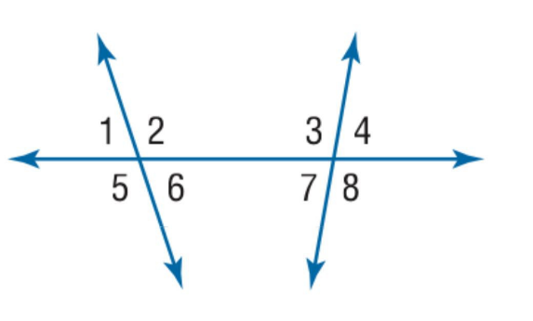**( متبادلة داخليا – متبادلة خارجيا – متناظرة – متحالفة )**

1) الزاويتان ......................

2) الزاويتان ......................

3) الزاويتان $∠6,∠3$......................

**C ) من الشكل المقابل اذا علمت ان $m∠2=75°$**

**فأوجد قياس الزوايا التالية مع ذكر المسلمة أو النظرية التي استعملتها**

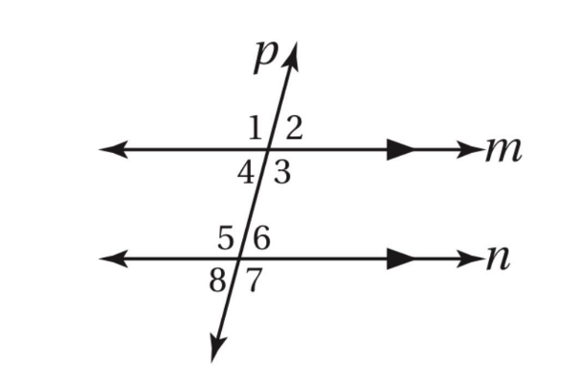

1 ) $m∠1$ = ....................

2 ) $m∠4$ = ....................

3 ) $m∠5$ = ....................

4

انتهت الأسئلة مع كل الامنيات بالتوفيق

|  |  |  |  |  |  |  |  |  |  |  |  |  |
| --- | --- | --- | --- | --- | --- | --- | --- | --- | --- | --- | --- | --- |
| |  |  |  |  | | --- | --- | --- | --- | | **المملكة العربية السعودية**  **وزارة التعليم**  **إدارة التعليم بمحافظة**  **مدرسة** | **شعار الوزارة.jpgبسم الله الرحمن الرحيم**  شعار شفاف.png | **المادة:** |  | | **المستوى:** |  | | **الصف:** |  | | **الزمن:** |  | | **السنة الدراسية:** | **1446هـ** | |
|  |

|  |  |  |  |  |  |  |  |
| --- | --- | --- | --- | --- | --- | --- | --- |
| **اسم الطالبة** |  | | | | **رقم الجلوس** |  | |
|  |  |  | | |  |  | |
| **رقم السؤال** | **السؤال الأول** | | **السؤال الثاني** | **السؤال الثالث** | **السؤال الثالث** | | **المجموع** |
| **الدرجة** |  | |  |  |  | |  |

|  |  |  |  |  |  |  |  |  |  |  |  |  |  |
| --- | --- | --- | --- | --- | --- | --- | --- | --- | --- | --- | --- | --- | --- |
| **أجيبي مستعينة بالله على الأسئلة التالية** | | | | | | | | | | | | | |
| **السؤال الأول: ظللي الإجابة الصحيحة في ورقة الإجابة:** | | | | | | | | | | | | | |
| 1. مّن الحدّ التالي في المتتابعة: 1 , 4 , 9 , 16 , ……. | | | | | | | | | | | | | |
| A | 20 | B | 22 | | C | | 25 | | D | 32 | | | |
| 1. أي الأشكال التالية يعتبر مثالاً مضاداً للتخمين التالي ( الشكل الهندسي يتكون من أربعة أضلاع ) | | | | | | | | | | | | | |
| A | المربع | B | المثلث | | C | | متوازي الاضلاع | | D | شبه المنحرف | | | |
| 1. في العبارة ( اذا كان $x-3=7$ فان $x=10$) يكون الفرض | | | | | | | | | | | | | |
| A | x-3=7 | B | x=10 | | C | | اذا كان x-3=7 | | D | فإن x=10 | | | |
| 1. العبارة المركبة التي تحوي (و) تسمى عبارة : | | | | | | | | | | | | | |
| A | الفصل | B | الوصل | | C | | الشرط | | D | بسيطه | | | |
| 1. دُعي خالد إلى حفل عشاء ، وقد حضر جميع المدعوين الحفل ، إذن فقد حضر خالد" نتيجة العبارة السابقة قائمة على | | | | | | | | | | | | | |
| A | التبرير الاستقرائي | B | التبرير الاستنتاجي | | C | | قانون القياس المنطقي | | D | قانون الفصل المنطقي | | | |
| أي العبارات الآتية تنتج منطقياً عن العبارتين الآتيتين  إذا أمطرت اليوم فسوف تؤجل المباراة .   1. إذا اعتذر أحد الفريقين فسوف تؤجل المباراة | | | | | | | | | | | | | |
| A | إذا اعتذر أحد الفريقين فسوف تمطر اليوم | B | إذا أمطرت اليوم فسوف يعتذر أحد الفريقين | | C | | إذا لم تمطر فلن يعتذر أحد الفريقين | | D | لا يمكن إيجاد قيمة صائبة | | | |
| 1. العبارة التي تقبل على أنها صحيحة دون برهان هي | | | | | | | | | | | | | |
| A | النظرية | B | النتيجة | | C | | البرهان | | D | المسلمة | | | |
| 1. اذا تقاطع مستقيمان فإنهما يتقاطعان في: | | | | | | | | | | | | | |
| A | نقطة | B | نقطتين | | C | | ثلاث نقاط | | D | مستقيم | | | |
| 1. العبارة (يحتوي المستوى على ثلاث نقاط على الأقل ليست على المستقيم نفسه): | | | | | | | | | | | | | |
| A | صحيحة أحياناً | B | ليست صحيحة أبداً | | C | | صحيحة دائماً | | D | لا يمكن تحديد صواب العبارة | | | |
| إذا كان $m∠3=70$ فأوجد $m∠4$ | | | | | | | | | | | | | |
| A | 35 | B | 70 | | C | | 110 | | D | 180 | | | |
| إذا كان $m∠JKL=150$, $m∠2=50$ فأوجد $m∠1$ | | | | | | | | | | | | | |
| A | 50 | B | 100 | | C | | 150 | | D | 200 | | | |
| |  |  |  |  |  |  |  |  | | --- | --- | --- | --- | --- | --- | --- | --- | | في الشكل المجاور الزاويتين المتحالفتين هما: | | | | | | | | | A | 4∠ و5∠ | B | 4∠و 2∠ | C | 3∠ و2∠ | D | 3∠ و6∠ | | في الشكل المجاور | | | | | | | | | A | متبادلتان داخلياً | B | متبادلتان خارجيا | C | متناظرتان | D | متحالفتان | | على الرسم التالي إذا كان $m∠3=110°$ فإن $m∠5$ يساوي | | | | | | | | | A | 70 | B | 80 | C | 100 | D | 110 | | في الشكل المجاور قيمة x تساوي | | | | | | | | | A | 40 | B | 54 | C | 108 | D | 110 | | 1. عدد المستقيمات التي يمكن رسمها من نقطة خارج مستقيم وموازية له : | | | | | | | | | A | 1 | B | 2 | C | 3 | D | عدد لا نهائي | | من الشكل المجاور  اذا كان $m∠1=110$ فما قيمة 2 $∠$ التي تجعل المستقيمين $L, m$ متوازية | | | | | | | | | A | 50 | B | 70 | C | 90 | D | 110 | | 1. ميل المستقيم المار بالنقطتين $A\left( 5,5\right),B\left( 7, 9\right)$ هو | | | | | | | | | A | -1 | B | 0 | C | 1 | D | 2 | | 1. المستقيمان المتساويين البعد عن مستقيم ثالث يكونان | | | | | | | | | A | متوازيان | B | متعامدان | C | متجاوران | D | اكبر منهما | | 1. اذا قطع قاطع مستقيمان متوازيان فإن كل زاويتان متناظرتان ...... | | | | | | | | | A | متكاملتان | B | متطابقتان | C | متتامتان | D | مجموعهما 360 | | 1. اذا كان المستقيم أفقيا فإن ميله يساوي | | | | | | | | | A | 0 | B | موجب | C | سالب | D | غير معرف | | 1. الخاصية a = a تسمى خاصية : | | | | | | | | | A | التوزيع | B | التماثل | C | الانعكاس | D | التعدي | | 1. المستقيم الذي ميله $6$، ومقطع المحور $y$ له $-5$ معادلته هي : | | | | | | | | | A | y | B | y | C |  | D |  | | 1. الزاويتان المتقابلتان بالرأس .......... | | | | | | | | | A | متطابقتان | B | متتامتان | C | متكاملتان | D | مجموعهما 360 | | 1. الزاويتان المتكاملتان مجموع قياسهما ........ | | | | | | | | | A | 45 | B | 90 | C | 180 | D | 360 | | 1. البعد بين المستقيمين المتوازيين | | | | | | | | | A | $-19$ | B | 3 | C | 19 | D | 13 |  1. أنظر الى النمط الآتي : .......، ثم خمّن الشكل | | | | | | | | | | | | | |
| A |  | B |  | | C | |  | | | D | |  | |
| 1. في العبارة ( اذا كانت $4=x$ فإن $x=4$) الخاصية التي استعملناها هي | | | | | | | | | | | | | |
| A | التوزيع | B | الانعكاس | | C | | التماثل | | | D | | التعدي | |
| في الشكل المجاور , المستقيم المخالف لـ AD هو: | | | | | | | | | | | | | |
| A | AB | B | GF | | C | | GH | | | D | | EH | |
| في الشكل المجاور , المستوي الموازي للمستوي QSR هو: | | | | | | | | | | | | | |
| A | المستوى SRN | | B | المستوى RQM | | C | | المستوى MON | | | D | | المستوى SQM | |

|  |  |  |
| --- | --- | --- |
| السؤال الثاني : ضع كلمة ( صح ) أمام العبارة الصحيحة وكلمة ( خطأ ) أمام العبارة الخاطئة فيما يلي : | | |
| السؤال | صح | خطأ |
| 1. ناتج جمع عددين زوجيين عدد فردي | ص | خ |
| 1. عبارة الوصل هي عبارة مركبة ناتجة عن ربط عبارتين او اكثر باستعمال ( او ) . | ص | خ |
| 1. أي نقطتين يمر بهما مستقيم واحد فقط | ص | خ |
| 1. اذا تقاطع مستويان فإنهما يتقاطعان في نقطة | ص | خ |
| 1. التبرير الاستنتاجي يستعمل حقائق و قواعد و تعاريف و خصائص للوصول إلى نتائج منطقية من عبارات معطاه. | ص | خ |
| 1. المستقيمان المتوازيان لا يتقاطعان , ويقعان في نفس المستوى | ص | خ |
| 1. إذا تعامد مستقيمان فإن ميلاهما متساوي | ص | خ |
| 1. المستقيم الذي معادلته $y=3x+5$ مقطع محور $y$ له يساوي | ص | خ |
| 1. يمكن رسم مستقيم وحيد عمودي على مستقيم معلوم من نقطة لا تقع عليه | ص | خ |
| 1. اذا كان التمثيل البياني للمستقيم بشكل خط رأسي فإن ميل المستقيم يكون صفر | ص | خ |

|  |
| --- |
| انتهت الأسئلة  وفقك الله وسدد على درب الخير خطاك  معلمتك: |